### Vaja 2

### 3D žiroskop in računanje prostorske usmerjenosti

Laboratorijska vaja obravnava tematiko računanja prostorske usmerjenosti na osnovi meritev kotne hitrosti s 3D žiroskopom. Pri vaji meritve opravimo z žiroskopom, ki je vgrajen napravo MetaWare MetaMotionR. Izračune opravimo s programskim orodjem MathWorks Matlab.

Ključne besede: 3D žiroskop, prostorska usmerjenost, rotacijska matrika, rotacijski kvaternion, računska učinkovitost, točnost meritev, šum meritev.

### 2.1 Uvod

3D žiroskop je naprava, ki meri projekcije kotne hitrosti svojega vrtenja na tri lastne ortogonalne občutljivostne osi, ki jih označimo z *x*, *y* in *z*. Te tri senzorske osi sestavljajo koordinatni sistem senzorja *xyz*. Usmerjenost senzorskih osi v referenčnem sistemu, ki ga označimo z *xryrzr*, v vsakem trenutku lahko izrazimo z matriko **S**. Stolpci matrike **S** so enaki projekcijam enotskih vektorjev senzorskih osi **ex**, **ey** in **ez** na osi referenčnega sistema *xr*, *yr* in *zr*.

Eulerjev rotacijski izrek pravi, da vsako prostorsko usmerjenost lahko predstavimo z eno samo rotacijo. Rotacija je v celoti opredeljena z osjo rotacije, ki jo označimo z **v** in s kotom rotacije, ki ga označimo s *φ.* Označimo še projekcije kotne hitrosti žiroskopa na senzorske osi *x*, *y* in *z* z *ωx*, *ωy* in *ωz*. Te tri ortogonalne kotne hitrosti so istočasne in jih vektorsko združimo, da dobimo vrednosti **v** in *φ*:







kjer označuje *T* čas vrtenja.

Os in kot rotacije - lahko uporabimo, da sestavimo pripadajočo rotacijsko matriko in rotacijski kvaternion. Oba konstrukta omogočata izračun prostorske usmerjenosti, ki je posledica rotacije. Novo usmerjenost senzorskih osi v referenčnem sistemu *xryrzr* označimo z matriko **S(R)**. Stolpci matrike **S(R)** so enaki projekcijam enotskih vektorjev senzorskih osi **ex**, **ey** in **ez** na osi referenčnega sistema *xr*, *yr* in *zr* po rotaciji okrog osi **v** za kot *φ*.

1. Računanje prostorske usmerjenosti z rotacijsko matriko

Z uporabo osi in kota rotacije - sestavimo rotacijsko matriko **R**:



ki nam omogoča izračun nove usmerjenosti koordinatnega sistema senzorja *xyz* v referenčnem sistemu *xryrzr*:



Zaporedje *N*-tih rotacij predstavimo s produktom vseh posameznih rotacijskih matrik:



Ker rotacije niso komutativne operacije, je vrstni red množenj pri pomemben.

Kot in os rotacije iz rotacijske matrike določimo na naslednji način:



1. Računanje prostorske usmerjenosti z rotacijskim kvaternionom

Z uporabo osi in kota rotacije - lahko sestavimo tudi rotacijski kvaternion ***q***:



ki tudi omogoča izračun nove usmerjenosti koordinatnega sistema senzorja *xyz* v referenčnem sistemu *xryrzr*:



pri čem velja:





Zaporedje *N*-tih rotacij predstavimo s produktom posameznih rotacijskih kvaternionov:



Ker rotacije niso komutativne operacije, je vrstni red množenj tudi pri pomemben.

Izračun nove usmerjenosti koordinatnega sistema senzorja *xyz* v referenčnem sistemu *xryrzr* lahko določimo tudi prek matričnega izraza:



pri čem velja:





Kot in os rotacije iz rotacijskega kvaterniona določimo na naslednji način:



1. 3D žiroskopske meritve

V primeru popolnoma natančnega 3D žiroskopa so izmerjene vrednosti enake projekcijam vrtenja na koordinatne osi senzorja *x*, *y* in *z*, torej *ωx*, *ωy* in *ωz*.V realnosti izmerjene vrednosti od teh odstopajo. Označimo realne žiroskopske meritve z *ωs,x*, *ωs,y* in *ωs,z*. Namen kalibracijskega postopka je umeriti napravo oziroma kompenzirati vplive netočnosti in popraviti izmerjene vrednosti *ωs,x*, *ωs,y* in *ωs,z* na način, da se te čim bolj približajo realnim vrednostim *ωx*, *ωy* in *ωz*.

Pri vaji upoštevamo preprost model senzorja, pri katerem na točnost meritev vplivajo točnosti občutljivosti posameznih senzorskih osi, ki jih označimo za vsako os senzorja z *sx*, s*y* ter *sz* in odkloni od stacionarnega stanja, ki jih označimo z *ωs,x*, *ωs,y* ter *ωs,z*. Upoštevamo tudi, da se meritvam prišteva naključni šum, ki ga za vsako os označimo z *ηx*, *ηy* in *ηz*.

Nadalje, v skladu s privzetim modelom upoštevamo naslednje predpostavke:

* Osi so ena na drugo postavljene natančno ortogonalno;
* Občutljivosti osi *sx*, *sy* in *sz* so časovno nespreminjajoče se vrednosti;
* Odkloni od stacionarnega stanja *ωo,x*, *ωo,y* ter *ωo,z* so tudi časovno nespreminjajoče se vrednosti;
* Meritvam se prišteva Gaussov šum, t.j. šum z normalno porazdelitvijo. Natančneje, upoštevamo, da ima šum meritve vsake osi srednjo vrednostjo 0:

V vsakem časovnem vzorcu *n* z digitalnim senzorjem tako pomerimo:



pri čem velja: 

### 1.2 Predpriprava

P.1: Določite rotacijsko matriko in kvaternion rotaciji za 120˚ okrog osi  in 





P.2: Prostorsko usmerjenost koordinatnega sistema senzorja v referenčnem sistemu podaja matrika **.** Določite os in kot rotacije, ki pripelje koordinatni sistem senzorja iz začetne lege, ko so osi senzorja poravnane z referenčnimi osmi, v ta položaj. Določite matriko, ki podaja prostorsko usmerjenosti referenčnega sistema v koordinatnem sistemu senzorja. Določite os in kot rotacije, ki pripelje referenčni koordinatni sistem iz začetne lege, ko so osi referenčne osi poravnane s koordinatnimi osmi senzorja, v ta položaj.

P.3: Senzor, ki je na začetku poravnan z referenčnim sistemom dvakrat zavrtimo in sicer najprej okoli osi za kot 60˚ in nato še okoli osi  za kot 60˚. Določite končno prostorsko usmerjenost senzorja. Določite pripadajočo rotacijsko matriko in kvaternion.

P.4: Senzor, ki je na začetku poravnan z referenčnim sistemom dvakrat zavrtimo in sicer najprej okoli osi za kot 60˚ in nato še okoli osi  za kot 60˚. Določite končno prostorsko usmerjenost senzorja. Določite pripadajočo rotacijsko matriko in kvaternion.

P.5: Določite ekvivalentno rotacijo (kot in os) trem zaporednim elementarnim rotacijam in sicer, rotaciji najprej okoli lastne osi *z* za 90˚, potem okoli lastne osi *y* za 90˚ in nazadnje lastne osi *x* za 90˚.

P.6: Določite ekvivalentno rotacijo (kot in os) trem zaporednim elementarnim rotacijam in sicer, rotaciji najprej okoli lastne osi *y* za 90˚, potem okoli lastne osi *z* za 90˚ in nazadnje lastne osi *x* za 90˚.

### 1.3 Delo v laboratoriju

Naloga 1: Opravite testno meritev z žiroskopom. Meritev naj bo sestavljena iz:

1. dvominutnega mirovanja naprave na mizi

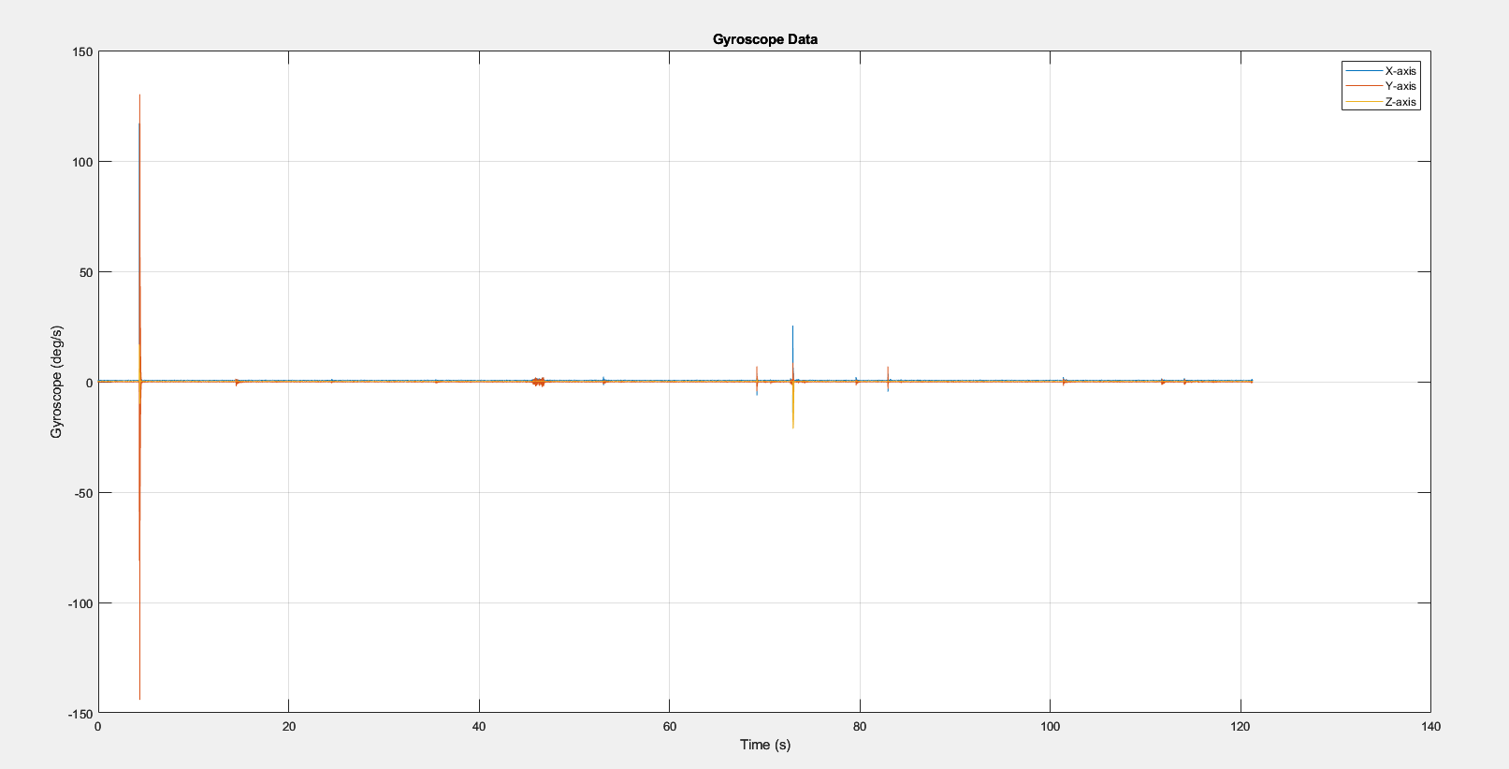

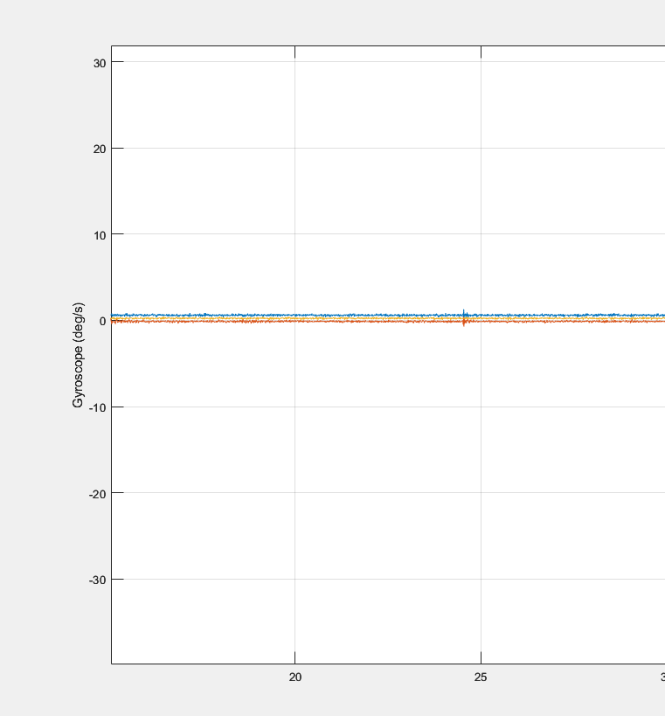

1. poljubne počasne rotacije približnega trajanja 30 s, pri čem naj bosta začetna in končna usmerjenost naprave enaki.

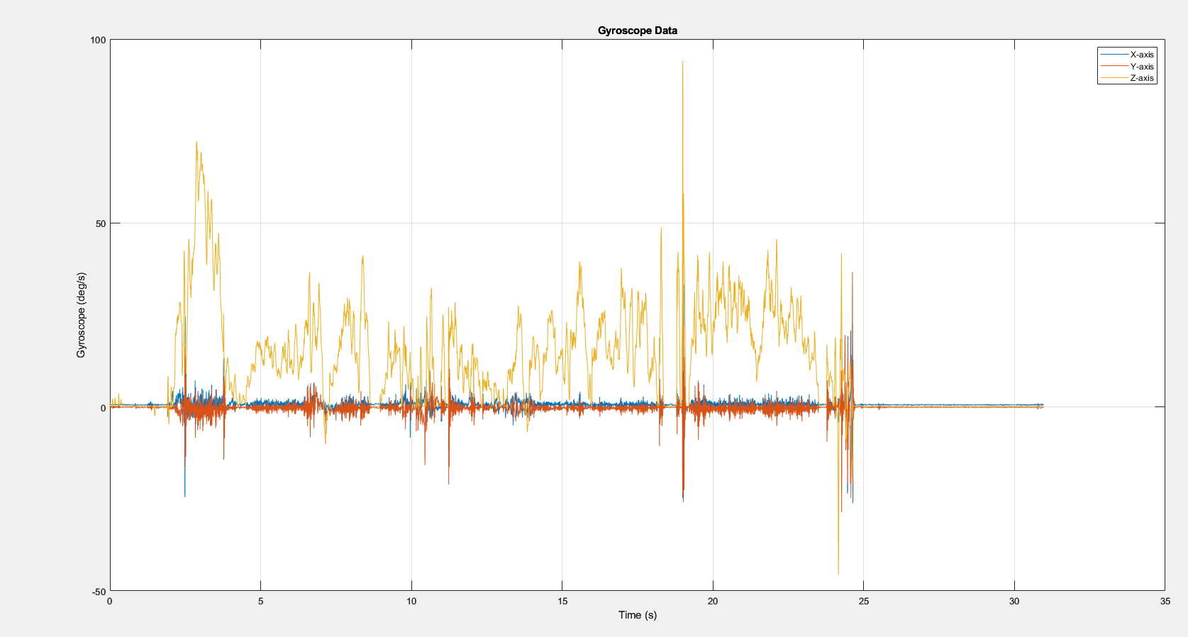

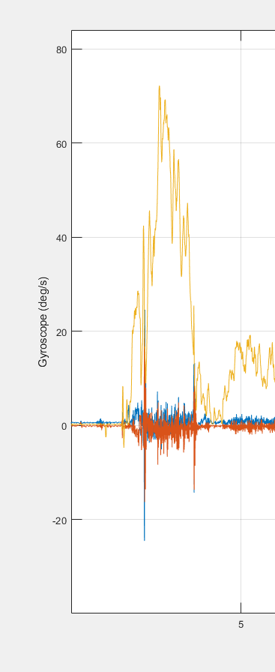

Zajete signale kotnih hitrosti prenesite na delovni računalnik in uvozite v okolje Matlab.

Naloga 2: V okolju Matlab poiščite in preverite delovanje funkcij za računanje prostorske usmerjenosti:

1. R=fnRotacijskaMatrika(phi,v)
2. q=fnRotacijskiKvaternion(phi,v)
3. fnRotirajZMatriko(S,R)
4. fnRotirajSKvaternionom(S,q)

Pravilnost delovanja vseh funkcij preverite s primeri treh elementarnih rotacij za π/2 in rotacije za 2π/3 in -2π/3 okrog osi 

Dokazano obe delata enako.

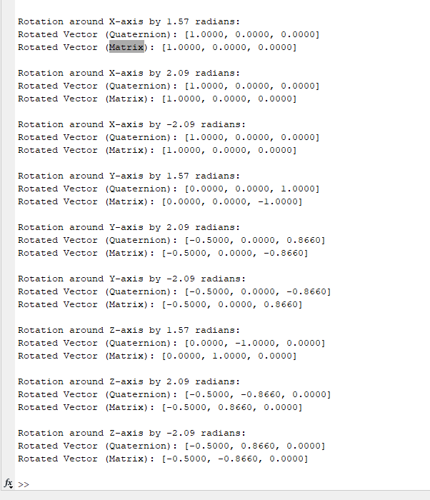

Naloga 3: V okolju Matlab poiščite in preverite delovanje funkciji za množenje rotacijskih matrik in kvaternionov:

1. R=fnZmnoziMatriki(R1,R2)
2. q=fnZmnožiKvaterniona(q1,q2)

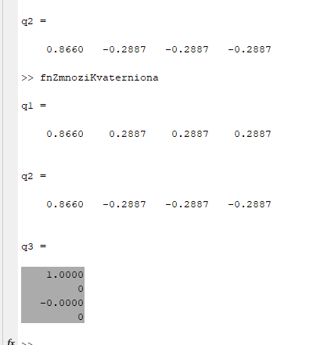

Dobimo enotski quaternion. Torej ni rotacije

Pravilnost delovanja funkcij preverite s primerom dveh zaporednih rotacij - najprej okoli osi za kot 60˚ in nato še okoli osi  za kot 60˚.

Naloga 4: Nazadnje še poiščite skripto za animiranje rotacije:

scrAnimirajRotacijo

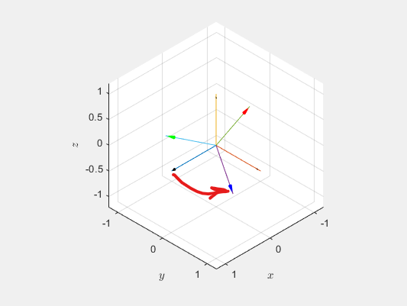

Pravilnost delovanja skripte preverite s primerom rotacije s kotno hitrostjo 2˚/s okoli osi  v času 1 minute pri vzorčenju z *fs* = 1 Hz.

Naloga 5: Iz stacionarnega dela meritve določite odmike *ωo,x*, *ωo,y* in *ωo,z*. Odgovorite na naslednja vprašanja:

1. Če bi senzor miroval 10 minut in bi upoštevali samo *ωo,z* (*ωo,x* = 0, *ωo,y* = 0), za koliko bi izračunali, da se je senzor obrnil? Kakšna bi bila njegova usmerjenost v globalnem koordinatnem sistemu, če bi ta bil določen kot z začetno usmerjenostjo senzorja?

1.2

1. Če bi senzor miroval 10 minut in bi upoštevali samo *ωo,y* (*ωo,x* = 0, *ωo,z* = 0), za koliko bi izračunali, da se je senzor obrnil? Kakšna bi bila njegova usmerjenost v globalnem koordinatnem sistemu, če bi ta bil določen kot z začetno usmerjenostjo senzorja?

1.5

1. Če bi senzor miroval 10 minut in bi upoštevali samo *ωo,x* (*ωo,z* = 0, *ωo,y* = 0), za koliko bi izračunali, da se je senzor obrnil? Kakšna bi bila njegova usmerjenost v globalnem koordinatnem sistemu, če bi ta bil določen kot z začetno usmerjenostjo senzorja?

1.3

Naloga 6: Iz dinamičnega dela meritve izračunajte končno usmerjenost žiroskopa. Končno usmerjenost izračunajte tako z uporabo rotacijske matrike kot z uporabo rotacijskega kvaterniona.

Naloga 7: Izračunajte odstopanje med izračunano in pravo končno kotno usmerjenostjo:



Kaj vpliva na zgoraj določeno napako in kaj bi morali narediti, da bi bila pridobljena napaka manjša?

Naloga 8: Nalogi 5 in 6 ponovite in sicer tako, da od izmerjenih signalov odštejete odmik od stacionarnega stanja, določen pri Nalogi 5.

Naloga 9: Določite usmerjenost referenčne osi *z* v senzorskem koordinatnem sistemu.